ณัฐชนนท์ ศิมลพิวัฒน์ 1670700044
Selective Attention Activity 1

Where is the Chocolate
Ans 7

Divided Attention(Activity 2 )
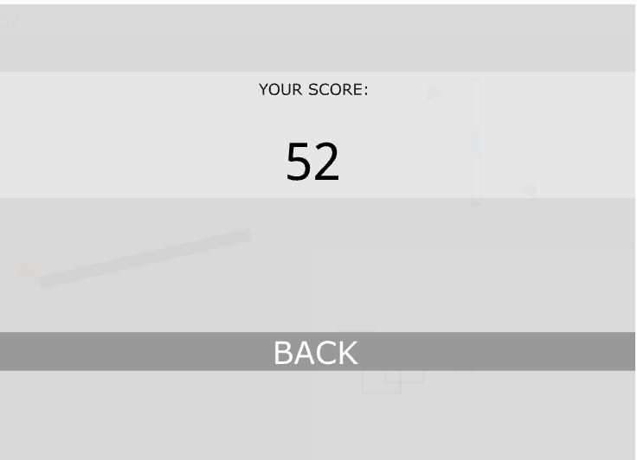

Let’s test you Visual Memory ( Activity 3 )
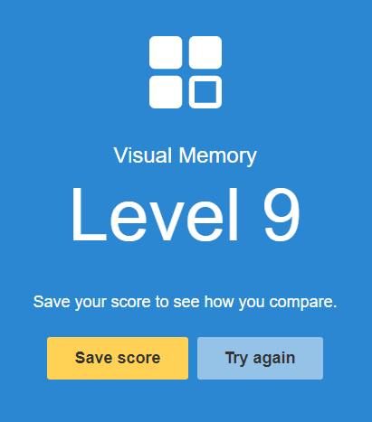

Sensory Memory เอียงไปทาง Working Memory

Human Reasoning ( Activity 4 )
จักรเย็บผ้า
ตอบ 5 นาที

สัตว์ตัวไหนขึ้นเรือไปก่อนดี 3 ตัว
ตอบ รอบแรก หมาป่า ไป
รอบสอง แกะไป เอา หมาป่ากลับ
รอบสาม เอาแกะไป เอาหมาป่ากลับ
และรอบที่ สี่ เอาหมาป่า ไป ตัวเดียว

Users Have Logic ( Activity 5 )

Activity 6 Which one is the right logical design (A or B) and Why
ตอบ ไม่มีอันไหนถูกกกกกก

Activity 7 User Emotion
ตอบ เพลงเปิดตัว Lion King

